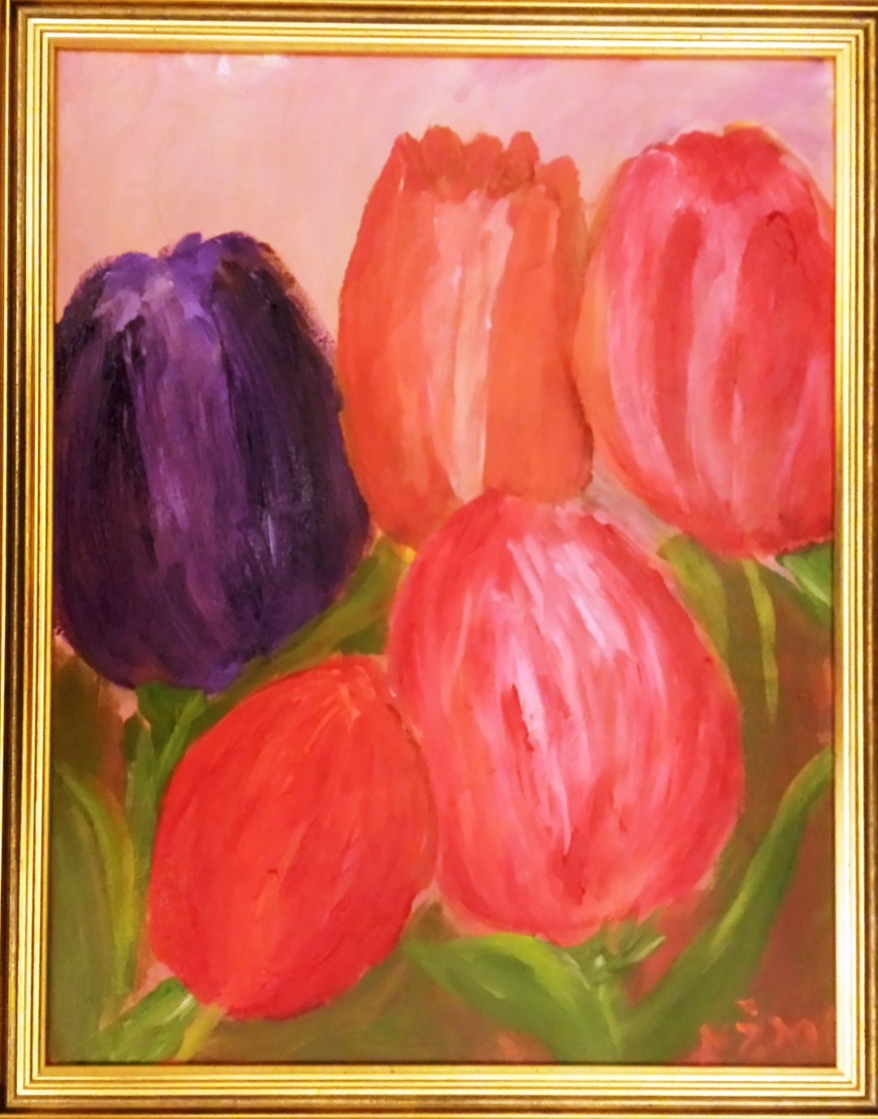

APRIL 2015

Besedila udeležencev študijskega krožka »Tudi ljudje z okvaro vida so kreativni« so objavljena brez poseganja v avtorsko delo.




Študijski krožek
TUDI LJUDJE Z OKVARO VIDA SO KREATIVNI

Anica Grebenc
Nail Komič
Nada Komič
Matjaž Metaj
Natalija Žitnik Metaj
Erika Mulej
Edo Potisk
Štefka Stanič
Jože Zupančič
Boštjan Žebre
Ivan Železnikar

Mentorica: Mirjana Debelak, prof.
Naslovna slika: Natalija Žitnik Metaj

Lepota življenja

Ujemi sončni žarek,
ki se ti ponuja skozi okno,
dovoli mu, da te božajoče poljublja,
naslednji hip je lahko zamujen
nasmeh na tvojem obrazu.


Pusti sreči, naj te popelje
skozi rajska vrata,
zgolj lepota življenja je
lahko tvoj prijatelj.

Prejmi ponujeno roko,
besede so odveč,
ostani to, kar si,
upaj prihajajočim letom,
ne obračaj se nazaj.

Pojdi z dvignjeno glavo
k sreči na poti.

Nail


IDEJA – IZZIV – USTVARJALNOST – ZMAGA

Kje v meni počiva tisto, kar vzpodbudi ustvarjalnost, da se pokaže navzven? Veliko idej in domislic se porodi v glavi, pa omahovanje o primernosti povzroči, da vse skupaj zamre že v sami kali. Življenje brez določene mere kreativnosti bi bilo pusto in dolgočasno. Da prestopim stopnico od ideje do realizacije in vse skupaj predstavim brez občutka manjvrednosti tudi drugim, potrebujem pogum in zunanjo vzpodbudo. Še večji korak pa predstavlja, ko poskusimo predramiti za ustvarjalnost skupino ljudi, ki živi in dela v svojem varnem osebnem okolju.

Odločitev, da v okviru študijskih delavnic skupaj poskusimo predramiti našo vsaj minimalno ustvarjalnost na področju zapisane besede - v obliki, ki si jo določi vsak posameznik - ni bila misija nemogoče. Trdim, da je bilo ravno nasprotno. S prepričanjem, da posamezniki zmorejo tudi ta izziv, so bili dvomi o neuspehu odpravljeni. Že v samem Društvu slepih in slabovidnih, iz katerega prihajamo člani skupine, ki v krožku sodelujemo, že vse od ustanovitve potekajo različne aktivnosti, ki člane vzpodbujajo k ustvarjalnosti. Ob dolgoletnem delu so posamezniki pokazali svoje sposobnosti na različnih interesnih področjih. Zaradi življenja z okvaro vida je seveda potrebno upoštevati posebne potrebe - od uporabe ustreznih tehničnih in optičnih pripomočkov do pomoči svojcev ali usposobljenih mentorjev. Ves trud je poplačan že ob dejstvu, da smo zadovoljni s trenutnim izdelkom in zavedanjem, da se lahko še izpopolnimo in nadgradimo trenutno znanje in sposobnosti.
Črka do črke nam izpiše besedo. Besede sestavimo v stavek. Stavke razporedimo v smiselno celoto. Volja in malo kreativnosti nas pripeljeta od ideje do zmage. Ideje se porajajo pri nas vseh, za realizacijo pa je potrebno tudi malo poguma

Ivan

Postala sem voznica

Vse tako hitro mineva – ure, dnevi in leta ostajajo za nami. Spomini pa se kopičijo eden na drugega, tako lepi in veseli kot manj lepi in žalostni.

V prijetnem spominu mi je ostal dogodek, ki se ga skupaj s prijateljico zelo radi spominjava. Povezan pa je s časom najinega službovanja.


Nekega običajnega delovnega jutra, med vsakodnevnim jutranjim klepetom, me je prijateljica zamišljeno vprašala: »Nada, a veš, da sva samo medve med zaposlenimi brez vozniškega izpita?« Molče sva se spogledal in v trenutku je bilo vse dogovorjeno.

Dolgo sem razmišljala, da bi tudi sama opravila vozniški izpit in postala samostojnejša. Ne bi se mi bilo več potrebno zanašati na moža in na znance. Vendar se nisem mogla odločiti, leta pa so hitro minevala, jaz pa sem se še vedno zanašala na druge. Mož mi je sicer večkrat predlagal, naj začnem voziti, jaz pa sem bila še vedno neodločna in iskala vedno nove izgovore in opravičila. Sebe in druge sem prepričevala, da nimam časa ali da imam obveznosti do otrok.

Nato pa sva se s prijateljico Joži v trenutku odločili in se že naslednji dan vpisali med bodoče voznike. Na predavanjih o cestno-prometnih predpisih sva se precej zabavali, saj sva bili med starejšimi udeleženci. Potem pa se je začela vožnja. Za volanom sem že sedela, vozila pa seveda nisem še nikoli.

Občutek, ko se je avto premaknil, je bil nepopisen. Nenavadno, da se je avto premikal tako, kot sem sama hotela. Kakšno veselje! Smeh se me je »prijel« kot otroka, ki je dobil novo igračo.


Z Jožico ta dogodek podoživljava vsakič, ko se vidiva. In se nasmejeva na svoj račun, pa čeprav je od takrat minilo že zelo veliko časa.

Po tistem mi je vozniški izpit prišel zelo prav, saj je bilo nujnih primerov kar naenkrat ogromno. Do takrat je v družini vozil samo mož, zdaj pa smo vozniki vsi.

Nada

Potovati kot reka

Le nekaj deset korakov od mojega doma se konča naša ulica. Nepazljivi voznik, ki ne pozna ulice, bi ponoči na koncu ulice brez ovir lahko zapeljal v jezero. Že dobra tri desetletja vsak dan gledam jezero, ki ga še vedno imenujemo z različnimi imeni. Mavčičani rečemo »Mavško«, Prašani »Praško«, Trbojci »Trbojsko«, Kranjčani, kamor jezero komaj seže, pa »Kranjsko« jezero. No, slednje ime se nekako uveljavlja.

Zame jezero ostaja kar Sava. Preden so jo ojezerili, je bila rečna gladina nižja vsaj za trideset metrov. Otroci smo vsa vroča poletja preživljali ob njej. Bredli smo v plitvejših delih struge, lovili »menke« za kokoši, tekmovali, kdo bo dlje vrgel kamen. Ob obali so bili izviri studenčnice, ki nam je gasila poletno žejo. Večina otrok se nas je v Savi naučila plavati in skakati z visoke skale, ki je štrlela iz globoke vode. Vedeli smo, kje so nevarni vrtinci in nihče ni izzival nevarnosti. Nikomur se ni nič hudega zgodilo, čeprav smo bili brez nadzora odraslih. Tako je bilo do srede šestdesetih let, ko je Sava postala zelo onesnažena. Kranjska industrija je odpadne kemikalije usmerila kar v reko. Uboga reka se ni zmogla več samoočiščevati.

V otroških letih sem rada posedala na belem produ in poslušala šumečo reko, živahno poskakujočo po kamnih. Tudi Simon Jenko je v Prašah očitno rad postaval ob njej. Prav njej je namenil pesem, ki sem jo vedno rada popevala:

O večerni uri stal sem poleg Save,
drla z glasnim šumom je z višav v nižave.

V mislih sem spremljala reko na njenem potovanju mimo gozdov, polj, vasi in mest. Res, Sava je v meni prebujala radovednost, željo spoznavati tuje kraje. Sanjarila sem, da bi s plovbo po rekah ogledovala nepoznane kraje in naravo ob njih. Seveda sem to hrepenenje po potovanjih v kasnejših letih začela uresničevati.

Knjige so mi posredovale veliko podatkov o deželah vsega sveta. Čisto nekaj drugega je deželo spoznavati z ogledi, jo čutiti. Zelo blizu mi je misel: »Kdor potuje, spoznava. Kdor spoznava, se uči. Kdor se uči, odkriva. Kdor odkriva, živi!« Potovanje je najbolj osebna izkušnja od vseh izkušenj.


Potovanje, dolgo tisoč milj, se začne z enim samim korakom, pravi modrost. Reka začne svojo pot ob izviru. Tudi jaz sem začela spoznavati dežele v svoji domovini. Že v mladosti sem spoznala od blizu večino naših rek. Še posebej so me očarale sanjava Krka, bistra hči planin Soča in skrivnostna Mura. Nikoli ne bom pozabila razburljivega »raftinga« na Kolpi.

Potem sem potovala po nekdanjih republikah Jugoslavije. Veliko lepih mest stoji ob rekah. V Beogradu sem videla izliv Save v Donavo. Pravzaprav je Sava edina reka, ki sem jo spoznala od izvira do izliva. Donavo sem gledala tudi na Dunaju, v Bratislavi in Budimpešti. Vodnata reka ni nikjer pokazala sloveče modrine iz Straussove Na lepi, modri Donavi.

Če pomislim, sem videla precej velikih rek, kot so Visla, Vltava, Inn, Ren, Loara, Aare, Rona, Teja in Ebro. Del Londona sem spoznavala na plovbi po Temzi, z vožnjo po kanalih pa sem spoznavala Benetke in Amsterdam. Noge sem si namakala v Jordanu, očaral me je zgodovinski Evfrat. Skozi sirsko mesto Hama po globokem kanjonu teče Orontes. Z lesenimi kolesi, premera dvajset metrov, dvigajo vodo in jo nato po akvaduktih usmerjajo na polja.

Sanje, pluti po reki, so se mi uresničile na Nilu. V Asuanu smo s »feluko«, egipčanskim čolnom, križarili med številnimi otočki. Na enem od njih smo obiskali nubijsko vas, na drugem čudoviti botanični vrt. Pristali smo tudi na enem od nenaseljenih otočkov, da bi v Nilu zaplavali. Voda je bila ledeno mrzla in redki so pogumno naredili nekaj zamahov. Jaz sem si v Nilu le hladila noge, kajti pesek na obali je bil skoraj razbeljen. Potem smo z ladjo pluli od Asuana skoraj dva dni vse do Luksorja. Bilo je nepozabno doživetje.

Nadvse rada imam morja. Tudi na morskih obalah so čudovita mesta. Barcelona je zame sploh najlepše mesto. Los Angeles name ni naredil posebno pozitivnega vtisa, a v mrzli Pacifik sem pa le stopila. V Casablanci sem bredla po Atlantiku. Posebno doživetje je bilo namakanje v Mrtvem morju, saj plavanje ni mogoče. Prekrasno je bilo plavanje pri koralnem otočju sredi Rdečega morja. Nadvse sem uživala v vožnji z ladjo na Korziko in Sardinijo in s katamaranom od Malte do Sicilije. Kamorkoli gledaš, vidiš samo neskončno vodo.

S poti sem se vračala z novimi obzorji, mnoge stvari sem videla drugače. Fotografije so za prijatelje, trenutki s potovanj pa ostanejo spomin za vedno samo v moji duši. Takih spominov pa se je nabralo res veliko.

Izguba vida me je ustavila. Tudi moji Savi so z zajezitvijo ustavili živahen korak. Ampak medve se ne dava kar tako ujeti. Tudi počasi se daleč pride, pri tem pa iščeva in uporabljava druge adute. Življenje je eno samo potovanje!

Anica

Sem, kar sem

Rodil sem se mrzlega in sneženega dne v februarju pred oseminpetdesetimi leti v mestu cvetja in jekla. Verjetno je bilo v tistih dneh nekaj v zraku, saj sem povzročal težave že kar od prvega dne naprej. Večji del življenja - razen dveh krajših odsotnosti - sem preživel v mestu mojega rojstva, na Jesenicah, kjer živim še danes.

Prvi jasnejši spomini segajo v dneve, ko sem ponosno s torbo na ramenih prestopil prag osnovne šole. Poln pričakovanj, vznemirjen in hkrati malo prestrašen. Že od vsega začetka pa ni šlo ne po mojih željah in ne po željah staršev in učiteljev. Bolj kot šolske klopi, pisanje, branje, risanje in računanje so mi bila zanimiva dogajanja izven šolskih prostorov. Moje misli so bile na travnikih in poljih, v gozdu in predvsem v domačem hlevu ob živalih, kar se ni spremenilo skozi celotno osnovnošolsko obdobje. Temu primeren je bil seveda tudi učni uspeh. Nikoli posebno slab, vendar tudi nikoli preveč dober. Žal se mi je to maščevalo že pri izbiri poklica. Želja, da bi postal miličnik, se je razblinila prav zaradi slabega učnega uspeha. S sklonjeno glavo, pa vendar odločno, smo se skupaj s starši odločili za poklic, ki mi je bil v veselje. Spoznavati motorje in avtomobile, jih urejati in jim prisluhniti, je bila pisana na mojo kožo. Izšolal sem se za avtomehanika, a osnovni poklic sem opravljal le malo časa.


V takratni jeseniški Železarni se je v tistih obdobjih pojavil velik interes po zaposlovanju na področju energetike. Zanimivo in dovolj perspektivno, da odločitev za spremembo ni bila težka. Nova zaposlitev je prinesla tudi dodatno izobraževanje ob delu, tokrat bolj zagnano in bolj resno z moje strani, saj je prevladal interes in želja po uspehu. Korak po koraku sem lahko s pridobljenim znanjem napredoval in uspešno opravljal svoje delo vse do usodnega preloma in težav z vidom v letu 1986.

V vsem tem obdobju se mi je vmes dogajalo marsikaj zanimivega. Šport, kultura, splošna družbena aktivnost in zabava so se medsebojno prepletali. Usposabljanje in druženje v taborniški organizaciji v obdobju osnovno- šolskega življenja mi je pustilo kar veliko dobrega, predvsem o skupinskem delu in sodelovanju. Športna aktivnost nekje od desetega leta dalje mi je koristila pri dokazovanju vztrajnosti, tekmovalnosti in pri motivaciji za doseganje ciljev. Družbena aktivnost v takratni mladinski organizacij pa mi je ponudila spoznavanje organiziranosti in vodenja v takratni obliki dejavnosti. Ob vsem dogajanju pa je vedno ostalo še dovolj interesa za sodelovanje v amaterski gledališki skupini, ki je ravno tako dalo poseben pečat mojemu življenju. Vse skupaj bolj ali manj uspešno. Vedno dovolj motivacije za nekaj novega, predvsem na področjih, ki so zahtevala skupinsko delo za doseganje zastavljenih ciljev.

In prišlo je že omenjeno leto, ko je bilo vse prej omenjeno kar naenkrat zaradi posameznih dogodkov prekinjeno. Prometna nesreča, ki ob lažji poškodbi ni bila nič posebnega, razen uničenega avtomobila, je bila žal, kot se je nekaj mesecev pozneje izkazalo, usodna za velike spremembe v mojem življenju. Sorazmerno hitro pešanje vida me je pripeljalo v bolnišnico, kjer so mi v začetku, s polno mero upanja zagotovili, da je okvara vida le začasna in samo vprašanje nekaj dni ali tednov, ko bomo lahko okvaro odpravili. Minevali so dnevi in tedni. Preteklo je nekaj mesecev. Namesto izboljšanja pa žal le še slabše in slabše stanje. Končna diagnoza pa zame v tistem trenutku resnično šokantna, saj so napovedi več ali manj vseh strokovnjakov za področje okulistike kazale na skorajšnjo slepoto. Moje prepričanje v tistih dneh je bilo povsem jasno. Bil sem pripravljen na spopad in spremembe, ki bodo sledile. Nikakor pa si v tistih trenutkih nisem predstavljal, da vse skupaj ne bo enostavno in da me čaka še marsikaj zanimivega ter življenje polno presenečenj in dogajanj.

Najprej je prispelo pismo delodajalca, da na osnovi zdravstvenega stanja zame ni več primernega delovnega mesta in da so sprožili postopek upokojitve. Vse se je zgodilo brez predhodnega pogovora z mano ali kakršnega koli obvestila. Neprijetno presenečenje številka ena. Drugo pa je sledilo le nekaj dni pozneje, ko mi je takratna žena elegantno sporočila, da si želi svoje poti, kjer ne vidi prostora zame. To je pomenilo v nadaljevanju konec osemletne zakonske zveze. Trije pomembni dejavniki v tistem obdobju so se mi zrušili. Zdravje in s tem sposobnost dela, služba kot vir preživljanja in zakonska zveza, za katero sem smatral, da tako hitro ne more propasti. Vse v obdobju šestih mesecev! Zrušila se je stavba življenja, ostali pa so trdni temelji. Želja po spremembi in premagovanju težav je bila na srečo pri meni močnejša kot trenutna jeza in nemoč. Le poiskati je bilo potrebno prave poti in se soočiti z resničnimi dejstvi. V nekem trenutku sem si v dolgih nočeh brez spanja domišljal, da so vse skupaj le sanje in ko se bom prebudil, se bom lahko tem sanjam le nasmehnil.

Kar dobro leto dni je bilo potrebno, da so nekatera dogajanja spremenila smer. Po sodnih poteh sem dosegel razveljavitev upokojitve in uveljavil pravico do prekvalifikacije. V tem času sem spoznal tudi žensko, ki me je pri mojih odločitvah podpirala in mi je bila v nadaljevanju v veliko podporo. Od takrat dalje traja tudi najina izvenzakonska zveza. Zaključek pridobitve novega poklica je pomenil tudi ponovno zaposlitev. Delo telefonista sem opravljal dvanajst let, potem pa postal delovni presežek - skupaj s še več kot dvesto zaposlenih s statusom invalida.

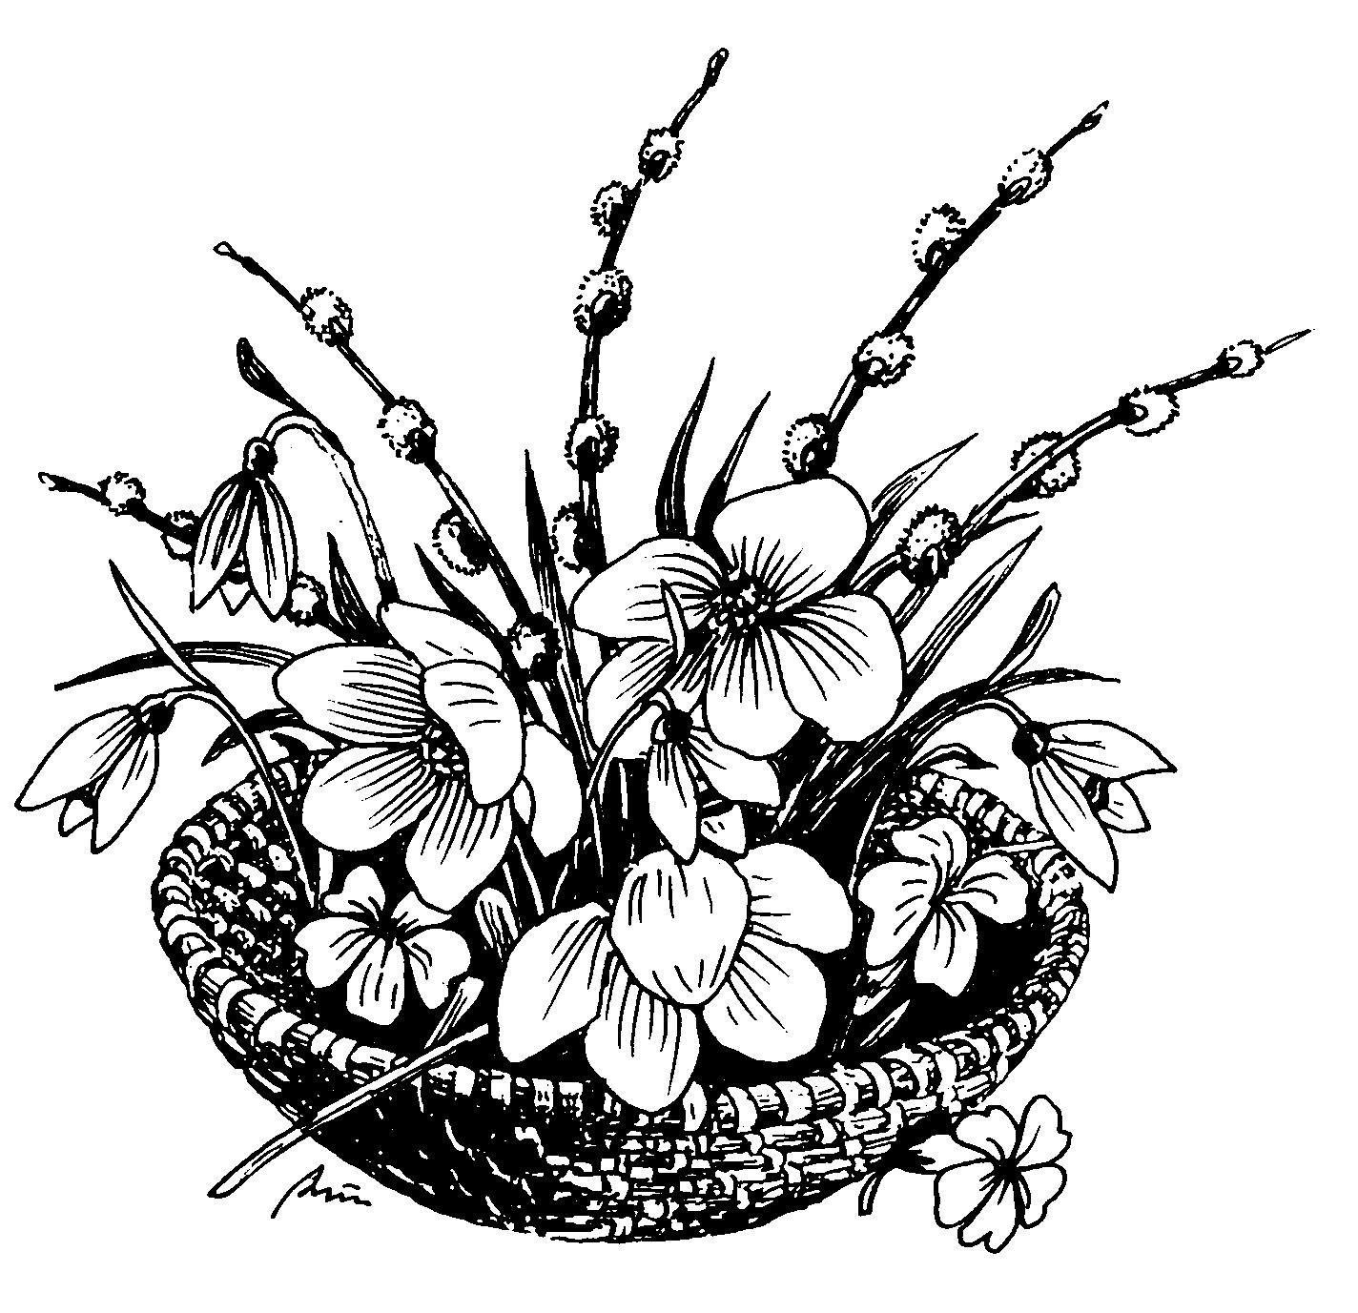
Še pred ponovno zaposlitvijo sem se včlanil v društvo, ki v svojih vrstah združuje ljudi, ki živijo z močno okvaro vida ali popolno slepoto. V Društvu slepih in slabovidnih sprva nisem našel pravega mesta in sem bil bolj opazovalec. Ta vloga mi ni odgovarjala, saj sem želel v prvi vrsti spoznati delovanje društva in si pri tem ustvariti svojo sliko o delu, usposabljanju in življenju slepih in slabovidnih. Predvsem so mi bili zanimivi programi usposabljanja za delo in življenje in ob tem je vedno bolj stopala v ospredje misel, kako bi svoje lastne izkušnje in pridobljena znanja prenesel na druge člane društva. Sprva sem sodeloval zgolj na teoretičnem področju in na nek način poskušal soustvarjati pogoje za delovanje. Ponudila pa se je priložnost, da iz enega obširnejšega programa nastane tudi določena dolgotrajna dejavnost. Sprejel sem izziv in pričel sodelovati v skupini za samopomoč kot koordinator dela skupine. Celotna usmerjenost aktivnosti skupine temelji na želji, da si vsak posameznik lahko z izmenjavo izkušenj in pridobivanjem novih znanj izboljša kvaliteto svojega vsakodnevnega življenja. Ob teh aktivnostih sem spoznal ljudi, ki so vsak zase nekaj posebnega in vredni spoštovanja za voljo in trud, da so kos težavam, ki jih prinaša življenje s težjo okvaro vida ali slepoto. Vsako srečanje je nekaj posebnega, le prisluhniti je potrebno in včasih slišati tudi tisto, kar ni bilo izrečeno. Brez sodelovanja in aktivnosti s skupino bi bile zame vse druge aktivnosti v društvu veliko manj pomembne. Skupina daje vedno znova navdih in nov zagon, ko se pojavijo težave. S težavami pa se spopadam in jih poskušam premagati. Vedno ne uspeva najbolje, a življenje gre svojo pot tudi takrat, ko je potrebno narediti korak nazaj zaradi novega zagona ali pa si izbrati novo pot.

Ivan

Materina ljubezen

Sem čisto običajna ženska, mati in nedavno sem postala tudi babica. Dolgo sem premišljevala, kaj naj napišem, potem pa so se mi spomini vrnili v preteklost, ko sem bila še otrok in sem še imela mamo. Tako sem se odločila, da ji to napišem v zahvalo in v njen spomin.

Mamo sem imela malo časa, stara sem bila dvanajst let, ko sem jo izgubila. Izgubila za vedno. Vendar pa sem ji hvaležna za vso njeno ljubezen in naklonjenost, ki mi jo je izkazovala. Morda je čutila, da bo kmalu odšla, kajti ko se oziram nazaj v tisti čas, se mi zdi čudno, da mi je že pri mojih rosnih enajstih letih govorila o ljubezni. O ljubezni med starši, med zakoncema in o ljubezni do soljudi, do vseh tistih, ki jih srečamo v življenju. Zdi se mi, da je bila njej ljubezen zelo pomembna in v tem duhu je vzgojila tudi mene. Nikoli ne bom pozabila, ko mi je rekla, da ni pomembno, če imata s fantom en krožnik in eno žlico, pomembno je le, da te ima rad! Govorila mi je tudi o drugih stvareh, stvareh, ki so mi prišle v življenju prav šele kasneje.

Njeno življenje ni bilo lahko, pa vendar je bila vedno nasmejana in dobra. Včasih sem prijokala domov iz šole in mi je rekla: »Draga hčerka, če te kdo s kamnom po glavi, ga ti daj s kruhom nazaj.« Takrat nisem razumela pravega pomena tega nauka, bila pa sem pomirjena, še zlasti, ko me je stisnila v objem in me potolažila. Njena ljubezen do nas otrok - poleg mene je imela še dva - je bila čista, nezahtevna. Vedno nas je poskušala zaščititi, četudi je bila zato sama kaznovana. Življenje se ji je prehitro izteklo, v času odraščanja in spreminjanja v žensko bi mi njeni nasveti, pomoč in že samo njena nežna dlan polepšali marsikateri težek trenutek.

Čez čas sem tudi sama postala mati in še vedno njene nauke prenašam tudi na svoji hčerki. Še vedno jo močno pogrešam in ne mine dan, ko ne pomislim nanjo. Danes je dan žena, kmalu bo tudi materinski dan. Tudi zato, draga mati, iz vsega srca, HVALA.

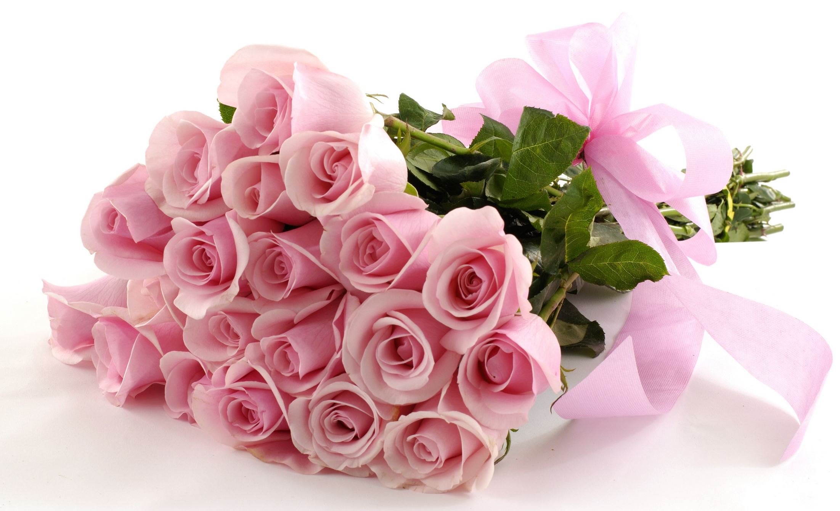
Erika

Prolog

»Halt!«

Krik, oster, strog, pa vendar nekako v prijaznem tonu, je prerezal ozračje in povsem spremenil idilo pomladnega jutra. Redke ptice so onemele, še veter je za trenutek prenehal žvižgati skozi veje dreves. Le Drava je rahlo šumela. J. se je zdrznil. Saj ne, da bi se bal, a tako presenečenje bi pretreslo vsakogar. Sploh ni imel upanja, da ga ne bodo dobili. Važno je, da je čez. Tudi, če ga ne bi dobili, bi se prej ali slej moral prijaviti. Da bi živel kot nekoč rokovnjači, si ni znal predstavljati. Pa saj mu tudi ni treba. Doma je. Ali pa je šel zdoma?

»Stojim.«

Odgovoril je z mirnim glasom in skoraj nagonsko dvignil roke. Niti posušil se še ni povsem. Iz grmovja se je pojavil vojak v rjavi uniformi z avtomatsko puško. Na levi se je izza enormne smreke prikazal še eden.

»Ste sami?«

»Ja.«
Verjetno sta ga že dalj časa opazovala, saj se ne bi upala sama prikazati, če bi mislila, da jih je več. V tistih časih je bilo tod še veliko izgubljenih oboroženih in nevarnih skupin.

»Od kod?«
»Od tam čez.«
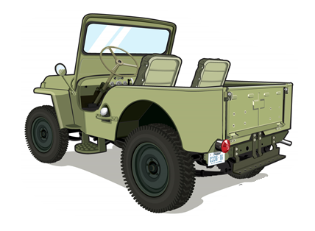
Telo je v pasu rahlo zasukal v levo, obrnil glavo in z očmi pokazal gor na pobočje Košute. Vojaka pa sta se spraševala, ali vidita žalost v pogledu.
»Kam?«
»Sem.«
»Oblecite se !«
J. je vzel še preostalo obleko iz vreče in se dokončno oblekel. Vzel je vrečo z ostalimi stvarmi, ki jih je imel s seboj. Čudna trojica je odkorakala skozi gozd - ob spremljavi petja ptic, ki so spoznale, da njim ne grozi nobena nevarnost. Mehka gozdna tla so zadušila korake. Prijetno okolje je še dodatno pomagalo, da se je J. povsem sprostil. Končno to ni nova situacija. Nasprotno, bil je že v enakem položaju, le da je tokrat sam.

Po nekaj minutah hoje se je iznenada pojavila gozdna pot. Na nasprotni strani je, le rahlo skrit v grmovju, samevalo terensko vozilo. Bil je jeep willys v puščavsko rjavi barvi. Pogled od blizu je pokazal, da je imel za seboj že veliko dogodkov. Brez oborožitve in brez radia je deloval bolj civilno kot vojaško. Pokrov motorja je bil poslikan s koncentričnimi krogi. Zunanji rob je bil moder, na sredini je bila rdeča pika in vmes bel obroč. Značilen znak, kakršna so nosila letala. Znak je potrdil domnevo J., da sta vojaka Britanca. Američani so imeli na pokrovu motorja veliko belo peterokrako zvezdo. Zdaj je razumel, zakaj je govoril le eden od njiju, s sicer korektno nemščino, a z naglasom. Sedaj je tudi prepoznal rjavo uniformo, ki se je očitno razlikovala od nemških zelenih.

Kratek postanek sta vojaka izkoristila za cigareto. J. je nista ponudila. Prvi, očitno vodja, je ponudil drugemu lisice in ta je pokazal na sopotnikov sedež. J. je sedel spredaj in v hipu je bil vklenjen na vozilo. Vodja je sedel zadaj, drugi vojak pa na voznikov sedež. Hitra gozdna vožnja je povzročala poskakovanje vozila. Britanca sta bila očitno vajena take vožnje. Po izvozu iz gozda je voznik ostro zavil desno na glavno cesto. Pot se je začela strmo vzpenjati. Še vedno se vozijo skozi gozd, proti vrhu pa so na obeh straneh pašniki. Levo na prelazu kraljuje velika hiša, morda podeželski dvorec ali pa zelo močna kmetija.

Takoj zatem se začne pot spuščati. Na desni se gozd ponovno odpre in širni travniki so omejeni z železniško progo, ki teče vzporedno s cesto. Prikaže se mala železniška postaja v povsem avstro-ogrskem stilu. Napis na postaji oznanja Maria Rain. Spredaj pa se že odpira celovška kotlina. Že v dolini so zavili desno proti velikemu taborišču. Vratar ju je očitno poznal, saj jima je pomahal in ju ni zaustavil. Le zaspano je odprl velika vrata. Parkirali so pred največjo stavbo. Skočila sta iz avta in medtem ko je prvi odklepal lisice, je glavni strumno in hitro odkorakal proti vratom. Vojak na nekakšni recepciji je začudeno gledal trojico. Še posebej J., da mu je bilo že neprijetno.

Prvi od obeh vojakov je pojasnil:
»Še eden z druge strani.«
»Kje sta ga dobila?«
»Preplaval je Dravo.«
»Sedaj?«
»Da, danes.«
»Dober je, kam naj ga damo?«
»Lahko bi ga predali civilnim oblastem, pa naj oni odločijo.«
»Da, vendar ga bo obveščevalna hotela zaslišat. Lisica pa pride šele jutri.«
»Torej v celico do jutri, z nekaj hrane.«
J. je angleško zelo slabo razumel, a iz tega, kar je pričakoval, da bi bila tema razgovora, je vse razumel, le tistega o lisici ne.

Odpeljali so ga v sosednjo stavbo. Šli so po dolgem hodniku. Celotna stavba je bila lesena, a solidna. Vrstila so se vrata in ustavili so se pred vrati s številko 10. Vojak z recepcije je odklenil vrata in vstopil, za njim pa še ostali trije. J. se je le na hitro razgledal. Pustili so mu vse stvari, le vezalke in pas je moral oddati. Z nasmeškom se je spomnil, da kravate ni vzel s seboj. V tem trenutku pa se niso več zanimali zanj. Na hitro so zapustili mali prostor in za njimi je ostal le zvok ključavnice ob zaklepanju.

Matjaž


Prebujanje

Vidim temo.
Ali jo vidim?
Ali je v snu?

Sonce mi prebuja dušo in me boža.
Ko se zbudim, spet vidim temo.
Le zvezd ne vidim,
saj so skrile se za temo mojih misli.

Nail

Ogled nogometne tekme

Morda to ni nič posebnega, a zna biti zelo zanimivo, v kolikor si to ogleda oseba s popolno izgubo vida.
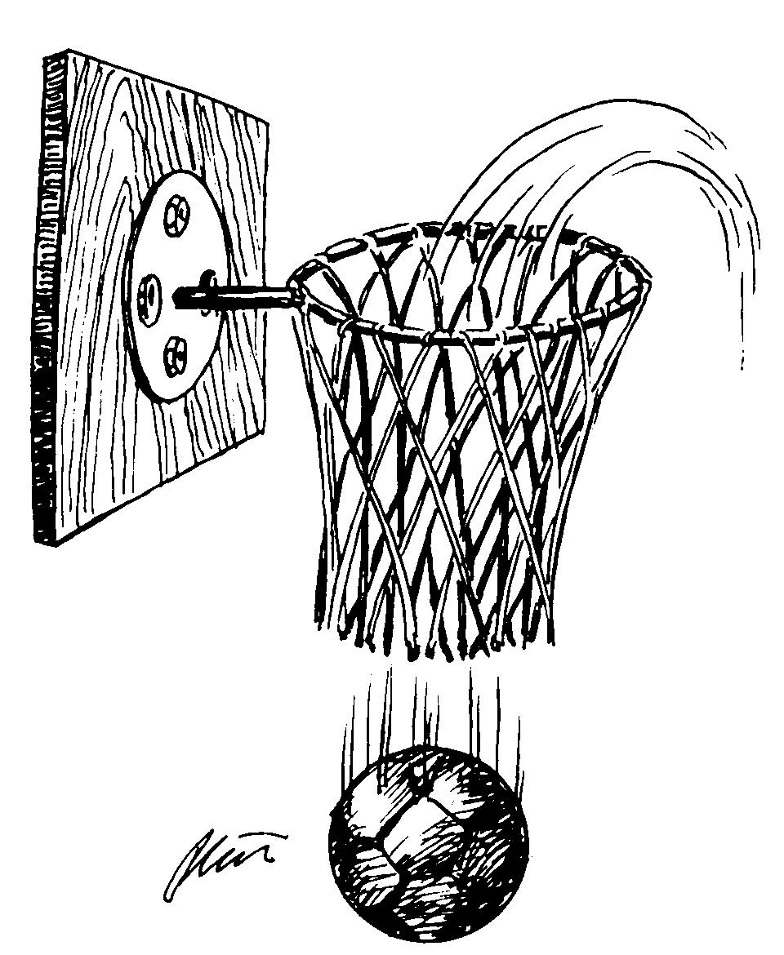
Pa lepo po vrsti. Na ta ogled sem se odpravil brez spremljevalca. Potoval sem tako rekoč samostojno oziroma sam.

Iz Škofje Loke sem se odpravil z avtobusom do Ljubljane. Po predhodnem dogovoru me je na avtobusni postaji pričakal varnostnik, ki opravlja službo na železniški postaji. Pospremil me je do okenca za nakup vozovnice za vlak do Maribora. Seveda kasneje tudi do perona in na vlak. Lahko povem, da nisem imel nobenih težav, saj je osebje zelo prijazno - tako varnostniki kot osebje na vlaku.

V Mariboru pa sem bil dogovorjen s sinom starejšega bratranca, s katerim sva si kasneje tekmo tudi ogledala. Šlo je za tekmo lige prvakov, zato je bil to zame še poseben dogodek. Seveda je ob takem dogodku v mestu kar precej pestro, res se dogaja. Bolj ko sva se bližala stadionu, bolj je naraščala napetost, zlasti pri meni.

Najbolj pestro je seveda na ploščadi pred stadionom. Ne manjka glasnega navijanja, petja navijaških pesmim, tu in tam poči tudi kakšna petarda, pa tudi do kakšne kapljice domačega se da priti. Vzdušje je tisto pravo štajersko.

Skozi gnečo sva se nekako prebila do kontrole vstopnic in nato do svojih sedežev. Sedela sva v prvi vrsti nekje približno na sredini igrišča oziroma za klopjo za rezervne igralce. Ker ne vidim, sem tekmo spremljal s pomočjo radijskega sprejemnika. Je pa to vzdušje na stadionu res dobro doživeti. Še posebej, ko uradni napovedovalec bere imena domačih igralcev. On izgovori ime domačega igralca, desettisočglava množica pa v en glas njegov priimek. Še zlasti razburljivo pa je slišati uradno himno lige prvakov v nogometu - v živo na stadionu, ko kar začutiš mravljince.

Zelo zanimivi pa so seveda tudi komentarji na sami tribuni, za katere si prikrajšan, če tekmo spremljaš doma s kavča ali fotelja.

Sicer pa tekma kot tekma. Najbolj zanimivo pa je ob koncu tekme, predvsem ob zmagi domačega moštva. Analiza tekme se včasih zavleče tudi do zgodnjih jutranjih ur, seveda ob kakšni kapljici rujnega.

Edo

Pastirček in oblak

Nekoč, pred davnimi časi, je pasel živino na Ratitovcu mlad pastirček. V tropu je imel nekaj krav, koz in ovc.

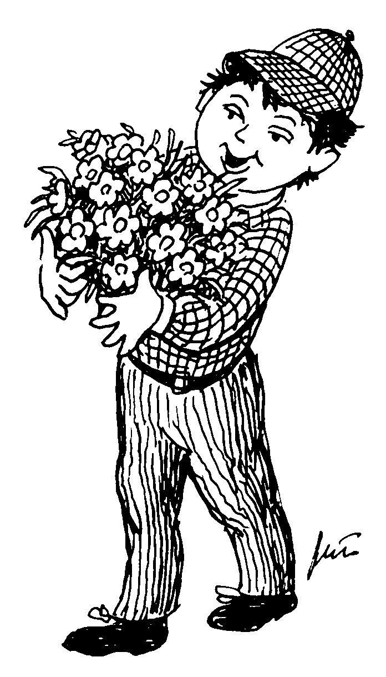
Vsako pomlad je pripeljal živali iz doline. Vsako jutro jih je izpustil iz staje. Živali so se razkropile po planjavi. Mulile so travo, vodo pa so dobile v kotanjah, kjer se je preko poletja talil sneg, ki je ostal še od zime. Vrh Ratitovca je brez dreves. Poraščen je le s travo. Poleti na travnikih cvetijo čudovite gorske rože. Pastirček je pogosto sedel na skali in izdeloval lesene figurice. Večkrat na dan je pogledoval k živini in pazil, da se katera od živali ni preveč oddaljila.

Ker ni bilo sence, je nekega dne na glas prosil gorsko vilo: »Če res obstajaš in me slišiš, te prosim, da mi na nebo pripelješ en oblak, ki mi bo delal senco.«

Opoldne je zaspal pod skalo. Nenadoma se je prebudil, ker ga je pričelo zebsti. Ko je odprl oči, je nad seboj opazil oblak, poleg njega pa je stala čudovita svetla deklica z vrvico v roki. Rekla mu je, naj z vrvico priveže oblak na gleženj, da mu ne bo ušel.

Pastirček si je privezal oblak na gleženj. Postala sta prijatelja. Kadar je sonce močno pripekalo, ga je prosil, naj se pomakne nad njegovo glavo, da mu je delal senco. Skupaj sta hodila na obhode po planini. Ko je bil žejen, je samo potegnil za vrvico in pričelo je deževati. Nastavil je posodo, v katero se je zbrala deževnica in se je lahko z njo odžejal. To poletje je bila živina krotka, ni se oddaljevala od pastirčka in njegovega oblaka. Vsi so imeli senco in vodo takrat, ko so jo potrebovali.


Prišla je jesen. Živali so postale nemirne, ker so čutile, da bodo morale domov v dolino. Pastirček jih je odpeljal v dolino. Oblak pa je pustil na gori.

Pričelo se je jesensko deževje. Iz oblaka je padal močan dež. Potem je prišla zima. Iz oblaka so padale čudovite velike snežinke. Otroci so iz snega delali snežake. Spomladi je na nebu posijalo močno sonce. Sneg je skopnel, voda je odtekla v dolino in oblaka ni bilo več. Potem, ko se je spremenil v sneg, je spomladi skopnel in se spremenil v vodo.
Natalija

Kot zvezde na temnem nebu

Nekje sem prebrala: »Branje je za duha to, kar je telovadba za telo.« »Sončni vzhod prebuja naravo, branje knjig razsvetljuje glavo,« pravi pregovor. Že kot otrok sem spoznala, da branje človeka izpopolnjuje. Ugotovila sem tudi, da nobena knjiga ni tako slaba, da ne bi bila za kaj koristna.


Kako koristna je knjiga zame, sem spoznala tedaj, ko sem se naučila brati. Že od ranega otroštva sem naglušna. Prav zato je bil ob vstopu v šolo moj govor slab, celo nerazumljiv. Nihče se ni strokovno ukvarjal z mojim govorom, me učil uporabljati sluh. Še preden sem znala brati, je znanka, študentka, ugotovila, da ne izgovarjam črk c in č. Slišala in govorila sem s in š. Naučila me je, kako tvoriti omenjena glasova. A kaj, ko nisem vedela, kateri sičnik ali šumnik nastopa v besedi.

Potem je prišla v moje življenje knjiga. Učila me je pisati in govoriti. Praktično sem si morala zapomniti, katere črke so v posamezni besedi. Še danes moram neznano besedo videti napisano.

Za vedno je knjiga postala moja najboljša prijateljica in učiteljica. Z njo sem bogatila besedni zaklad, spoznavala svet, človekove usode, znanost, umetnost. Pomagala mi je graditi osebnost, iskati smisel življenja. Prav res, najboljša knjiga je najboljša družba.

Vsak teden sem si v vaški knjižnici izposojala knjige. Ko je zmanjkalo knjig za otroke, so prišle na vrsto povesti domačih avtorjev, sledile so pustolovske zgodbe, zgodovinski romani. Spominjam se, da sem z velikim veseljem vsako leto prebrala Finžgarjevo delo Pod svobodnim soncem. Ponovno sem ga brala po treh desetletjih. Nobenega navdušenja ni bilo več. Očitno sem postala zahtevnejša bralka. Zdaj ni najpomembnejša zgodba, ampak jezikovno izražanje, stil pisanja, psihološko utemeljena ravnanja oseb.


Do svojega dvajsetega leta starosti sem prebrala večino del evropskih klasikov. Takrat sem prebrala tudi Rebulov roman V Sibilinem vetru. Prevzel me je njegov intelektualni jezik in odličen stil pisanja. Kasneje, ko je sin imel okoli štiri leta, sem mu morala vedno znova brati Cankarjevo črtico Pehar suhih hrušk. Šele takrat sem razumela, zakaj je Cankar velik umetnik. Dobro leposlovno delo je tisto, ki me spodbuja k premišljevanju, refleksiji, hkrati pa mi nudi estetske občutke. Zdi se mi, da sem za slednje velikokrat prikrajšana pri branju prevedenih del. Nekatere knjige je treba samo pokusiti, druge pogoltniti, nekaj pa je tudi takih, ki jih je treba žvečiti in prebaviti.

Že od mladosti me zanimajo vsebine humanistike. Veliko so me naučile poljudnoznanstvene knjige s področja psihologije, medicine, zdravilstva, duhovne ter osebnostne rasti in podobno. S pomočjo teh vsebin bolje, lažje spoznavam, razumem sebe in druge.

Ko sem postala mama, je bilo malo časa za branje, a ljubezen do knjig je ostala. V teh letih sem spremljala knjižni trg in jih veliko kupovala. »Bodo počakale na čas, ko se bom upokojila,« sem si mislila. Ni šlo po mojih načrtih. Zapustil me je vid. Z dejstvom, da ne morem brati, sem se zelo težko sprijaznila. Približno 600 knjižnih enot pa čaka, da jih bo kdo bral. Ampak, dokler bom še živela v naši hiši, bodo knjige vsaj krasile moj dom. Strinjam se s Cicerom, ki je zapisal: »Soba brez knjig je podobna telesu brez duše.«

Kljub izgubi vida sem knjigi ostala zvesta. Na voljo so mi zvočne knjige iz knjižnice Zveze slepih in slabovidnih Slovenije. Izbor seveda ni tolikšen kot v običajnih knjižnicah, a je bolje kot nič. Marsikateri avtor brez plačila avtorskih pravic ne dovoli izdaje v zvočni obliki. Dogovori na svetovni ravni so bili menda uspešni, zato upam, da bo kmalu boljša izbira.

Težko sem se navadila knjige poslušati. Čisto nekaj drugega je držati knjigo, se ustaviti z branjem kjerkoli in premisliti tisto, kar me je prevzelo. Ob branju lahko ponovno preberem lepo misel, odstavek ali preskočim
nezanimive strani. Pri zvočni knjigi vsega tega, vsaj za zdaj, ni mogoče. Ob poslušanju moram biti zbrana in pri zahtevnejših besedilih več kot dve uri tega nisem sposobna. Kako zadovoljna sem s knjigo, je v veliki meri odvisno od bralca. Nekateri berejo monotono, drugi prehitro, a večina so sprejemljivi. No, na bralca se je pač potrebno navaditi.

Knjige so kot zvezde na temnem nebu. Nešteto zvezd razsvetljuje temino neba, nešteto knjig nam razsvetljuje temino duha in duše. Victor Hugo je zapisal dobro misel: »Knjiga je v celoti pot od zlega k dobremu, od krivice k pravici, od napačnega k resničnemu, od noči k dnevu.«

Anica

Dogodki v življenju

Kako naj začnem? To se vsak vpraša, ko hoče nekaj lepega napisati. Toliko dogodkov se vsak dan zgodi okoli nas, jaz pa bi rada opisala tistega, ki se je zgodil daleč nazaj.

Šola! V razredu nas je bilo trideset, učitelj pa je spraševal tistega, ki ga je sam izbral. Vedeli smo, da sprašuje po datumih, čeprav je listal po redovalnici. Pri takih spraševanjih sem se zaradi treme vedno bala, da ne bom znala odgovoriti na zastavljena vprašanja. Tisti občutek strahu je potem ostal še dolga leta.
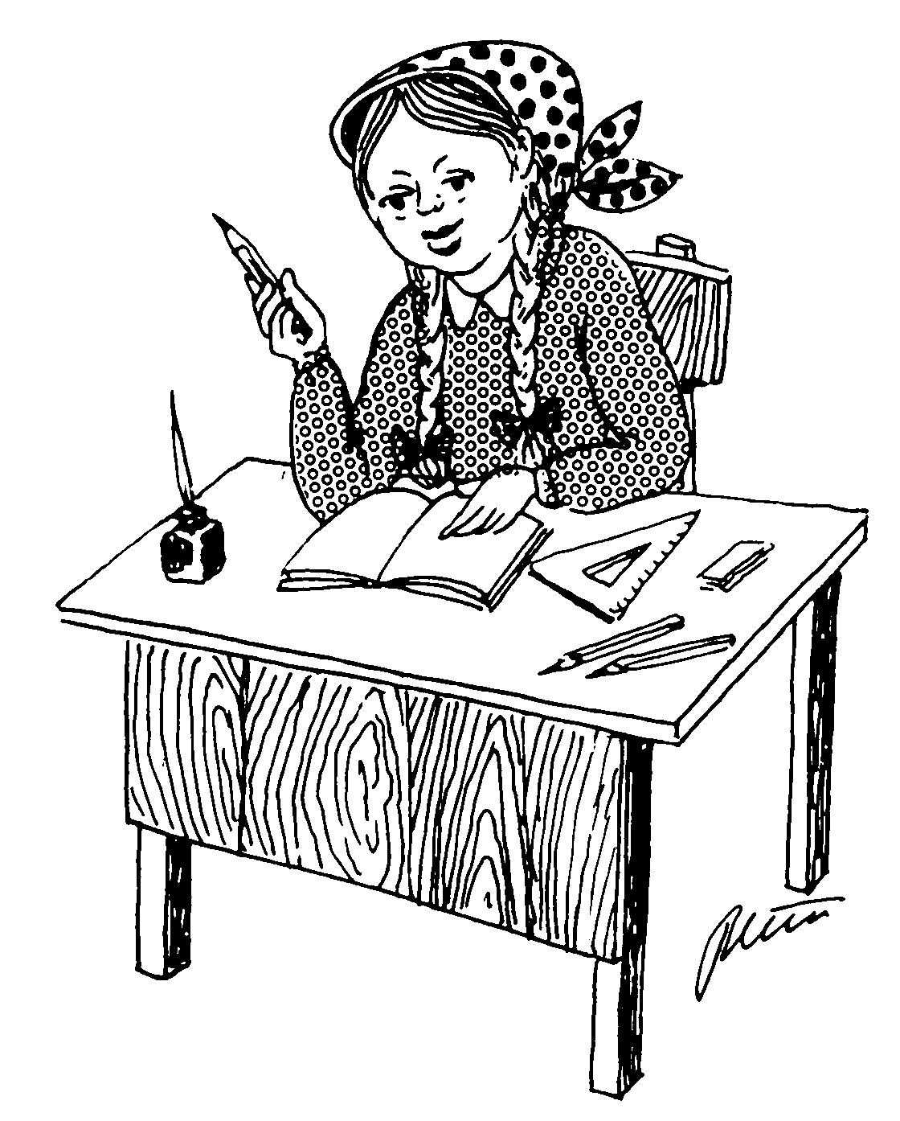
Spominjam se, da sem naenkrat zaslišala svoj priimek. Ker smo imeli na urniku geografijo, sem morala iti do zemljevida in povedati nekaj o Argentini. Noge so se mi tresle, rdečica na obrazu pa je izdajala moj strah. Še danes podoživljam neznosno zadrego in nemoč, ker enostavno nisem odgovorila niti na eno vprašanje. Vse znanje o Argentini mi je izpuhtelo. Preprosto nisem zmogla povedati niti delček tistega, kar sem vedela. Vedela pa sem veliko, vendar je bil strah prevelik. Pa tisti zoprni občutek, ko človek ne ve, ali bo povedal prav ali narobe …

Zdaj je seveda drugače, ampak občutek nelagodnosti pa je včasih še vedno prisoten. Vzroka ne poznam, čeprav včasih razmišljam, da imata trema in strah svoj izvor v preteklosti, v odnosu med starši in mano. Imeli so me za ljubljenko. Celo govoriti mi ni bilo potrebno veliko, drugi so govorili namesto mene.

Ko danes vidim otroke, kako govorijo in se vključujejo v pogovor, jih zelo rada poslušam. Komunikacija je pač nekaj zelo pomembnega v življenju, z njo postajamo osebnosti in zmoremo povedati tisto, kar želimo. To pa je izjemno pomembno.
Nada

Moje druženje s slepimi in slabovidnimi

Sem Štefka Stanič, mama slepega Boštjana Žebre. Danes bom odstrla delček najinega življenja. Povedala bom nekaj o času, ko je Boštjan izgubljal vid in o najini skupni vključitvi v društvo slepih.


Boštjan se je rodil z normalnim vidom, pač pa je imel v nočnem času kurjo slepoto. Na nogah je imel šest prstov in na levi roki en prst več. Te deformacije so operativno odstranili pri enem letu, za naprej pa so nam povedali, da bo imel težave z vidom, sluhom in težave z ledvicami. Težave z vidom so se res pojavile in pri treh letih so mi povedali, da bo mrežnica propadla in da je vsak dan, ko vidi, dragocen. Z leti se je vid res slabšal in med desetim in dvanajstim letom so že bile težave. Osnovno šolo je zaključil v navadni šoli, a ocene so bile slabe. Boštjan je te težava dobro prenašal, nič ni govoril da mu je hudo, malo sva se pogovarjala o tem, a njegova nadaljnja pot za poklic mizarja se je vse bolj odmikala. Želel je biti mizar kot moj oče, saj je vse počitnice preživel pri mojih starših v Selnici ob Dravi pri Mariboru. Ob odločitvi za v srednjo šolo sva oba preživljala težke dneve. Jaz sem se odločala po mojih videnjih, on pa bi rad šel med videče. En dan je rekel, da med invalide ne gre in tako je ostalo, dokler ni prišel zadnji dan za vpis v srednjo šolo za telefonista in administratorja.

Šola je bila čisto blizu doma, dobrih deset minut je bilo potrebno in že je bil tam. Štiri leta je trajalo, da je šolo končal. To je bila šola, kjer so se šolali vsi telefonisti Boštjanovih let, leta pred njim in še leta za njim. Leta 2004 je šola prenehala delovati. Zdaj vse urejajo v Zavodu za slepo mladino v Ljubljani.

Leta 1990 je Boštjan končal šolo z zelo malim ostankom vida. Srednja šola in izgubljanje vida sta bila čas boja s samim seboj, boj mene z življenjem, saj sem si najino prihodnost predstavljala čisto drugače. Boštjanov oče je iz naše družine odšel že pri Boštjanovih desetih letih in ga njegova slabovidnost ni kaj dosti zanimala. Ni ga bilo, da bi nama pomagal, sram ga je bilo, da bi se ga Boštjan držal, tudi Boštjanova počasnost ga je že od rojstva zelo motila.

To pot naprej je bilo treba sprejeti. Za oba je bila to huda preizkušnja. Prišel je dan, ko je Boštjan rekel, da me pri mizi ne vidi več in da greva po belo palico. To je bil prelomni dan za oba. Z belo palico je prišel tudi v stik z Društvom slepih Kranj in počasi sva se priključila k slepim.

Spominjam se prvega dne, ki sva ga preživela na Okroglem, kjer imamo slepi dom, ki ga nam je zapustil cerkveni dostojanstvenik Tomo Zupan. Tam se zdaj srečujemo enkrat na leto v juniju, povabimo še druge in skupaj nas je ponavadi okrog tristo.

Tako sva midva postala slepi udeleženec in spremljevalka. Od takrat je že 23 let.

To je bil čas žalosti, joka, umirjanja, učenja samostojnosti, čas druženja z ljudmi iz okolice, čas privajanja ljudi na nov zunanji pogled, čas zorenja, predvsem pa čas, ko hitenje ni bilo več potrebno, saj »brzina ni slepih vrlina«.

Boštjan je dobil službo kot telefonist v Centru slepih v invalidskem podjetju in tako sva imela socialno varnost, pa še blizu je bilo in je lahko z belo palico hodil sam na delo.

Boštjan se je vključil v športno društvo ter igra namizni tenis za slepe in vrtno kegljanje.

Konec leta 1998 je bil organiziran enoletni tečaj za slepe. Enkrat na teden so slepi sodelovali na delavnicah, jaz pa sem bila šofer. Tako sem se vključila kot spremljevalka, naredila tečaj in sem delovala kot pomočnica slepih. To sem počela tudi osem let še za druge na območju kranjskega društva.

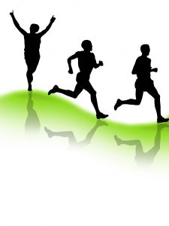
Pred šestnajstimi leti se je po končanih delavnicah leta 1999 ustanovila skupina za samopomoč in v tej, ki se sestajamo vsake tri tedne, sodelujeva oba že ves čas. Skupino vodi Ivan Železnikar in v vsem tem času smo se skupaj veliko naučili, razrešili razne probleme in obiskovali kulturne hrame v poletnem času. V tej skupini je Boštjan začel pripovedovati o sebi, o svojih uspehih v teku. Deset let je aktivno tekel s sotekači in prijatelji na 21 kilometrov in 10 kilometrov. Enkrat je pretekel 45 kilometrov in to od Mozirja do Logarske doline. Za tek je prav tako nadarjen, čeprav so mu noge operirali pri enem letu.

Skupino ob četrtkih obiskujemo tako, da grem jaz najprej po slepega Edija v Podlubnik v Škofji Loki, nato v Center slepih po slepega Jožeta Zupančiča, Boštjana pa vzamem že doma. Peljemo se do Kranja in ta naša vožnja je polna smeha, saj Edi vedno najde kakšno smešno temo. Ko pa končamo s skupino, pa v avto vzamemo še slepo Ančko in jo čez Mavčiče mahnemo proti domu.

Zunaj doma se Boštjan srečuje še s prijatelji, ki vidijo. Zelo sem vesela, da ima prijatelja Francija, ki ga vozi, in Petro, ki je srčno dekle. Vsako soboto ga vzameta s seboj in se veselo družijo.

Jaz sem vesela, da je tako, kot je, da se družimo in da se vsake tri tedne pohvalimo, da smo v redu in veseli, da se vidimo.
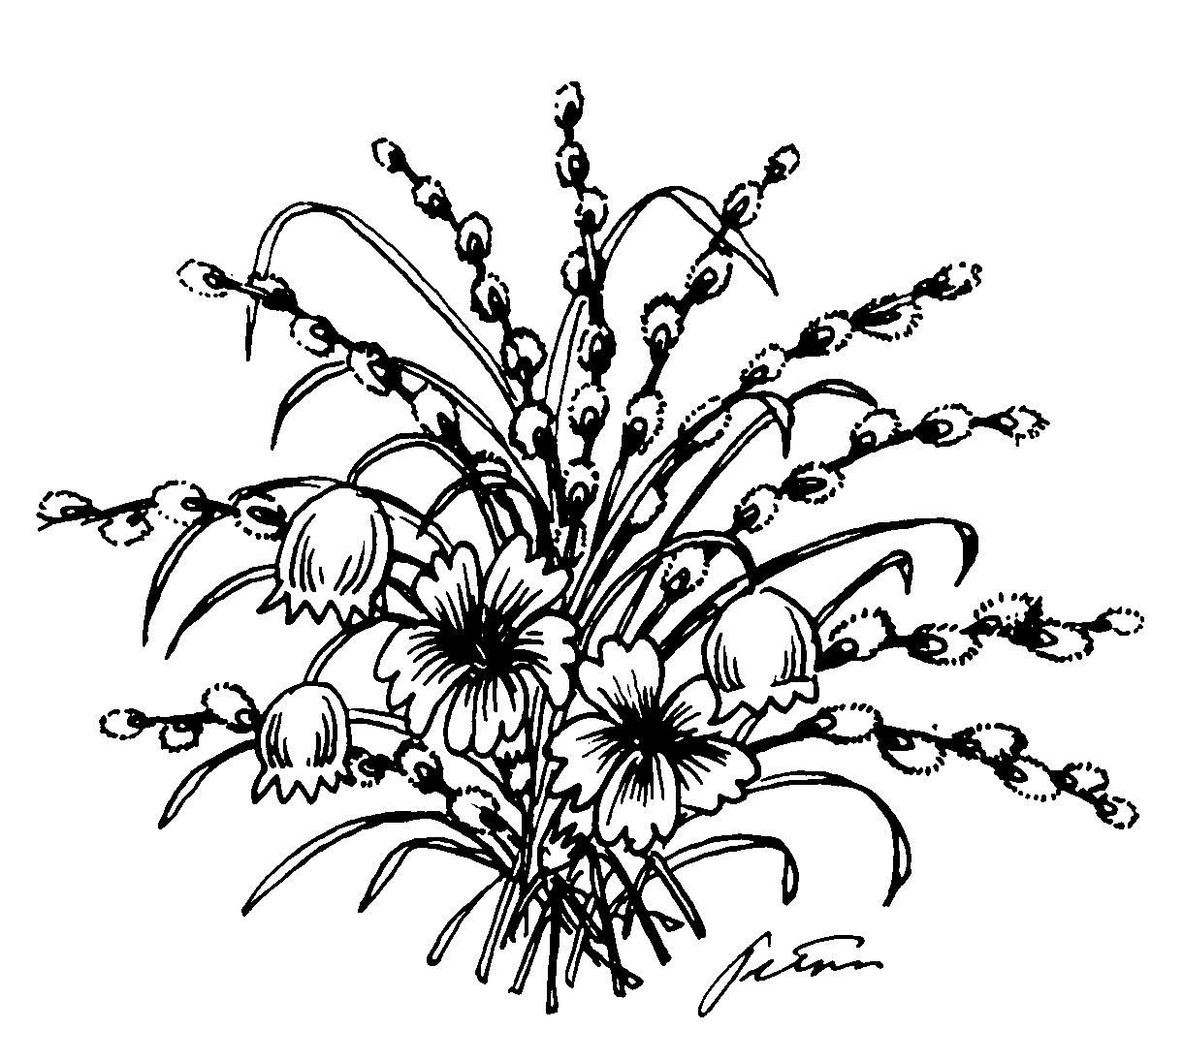
Štefka

Brez sonca nobena roža ne cveti, že droben cvet nam lahko življenje pozlati.

Tabori slepih

Tabori za slepe in slabovidne so se začeli leta 1989. V prvih letih so bili udeleženci učenci iz srednje šole CSS iz Škofje Loke in nekateri drugi, ki niso zaposleni in so doma. Spremljevalce pa smo vedno dobili na taboru. Znali so nam vedno ustrezno pomagati in so nam bili odlična vez z vidnim svetom.

Na taborjenju so se stkala različna prijateljstva, ki so se ohranjala tudi pozneje in nam polepšala marsikateri trenutek.

Tabore imamo poleti in pozimi. Poletni se odvijajo ponavadi ob kakšni reki ali jezeru, da se lahko namakamo ali celo zaplavamo. Zimski pa se dogajajo ponavadi v velikem župnijskem domu, kjer se imamo možnost medsebojno družiti in razpravljati o najrazličnejših temah. Taborili smo že v različnih krajih naše domovine in si tako ogledali tudi veliko znamenitosti.
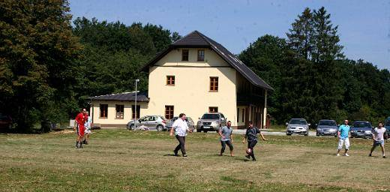
Letos pozimi smo se odločili, da se odpravimo v Kostanjevico na Krki, v Leničev dom sredi Krakovskega gozda. Do Kostanjevice smo imeli štiri kilometre, do Krškega pa celih štirinajst. Nastanjeni smo bili v Domu duhovnosti. Ker smo bili vsi fantje v eni sobi, smo se lahko veliko pogovarjali in smejali. Imeli pa smo tudi dobro kuharico, ki je poskrbela, da smo dobro jedli in počasi pridobivali na teži.

Veliko pa smo se tudi sprehajali po gozdu in se namakali v vročem bazenu pred našo hišo. Imeli smo srečo, saj je bilo vreme ves teden lepo in sončno. Spočil sem se in si nabiral energijo za nove delovne napore ter kondicijo za naprej.

Na tabore se bom še vračal, saj je vsak tabor posebej lepa počitniška izkušnja.
Boštjan

Poletna pesem

Poleti pesem
iz mojega srca,
naj te ne ustavi veter.
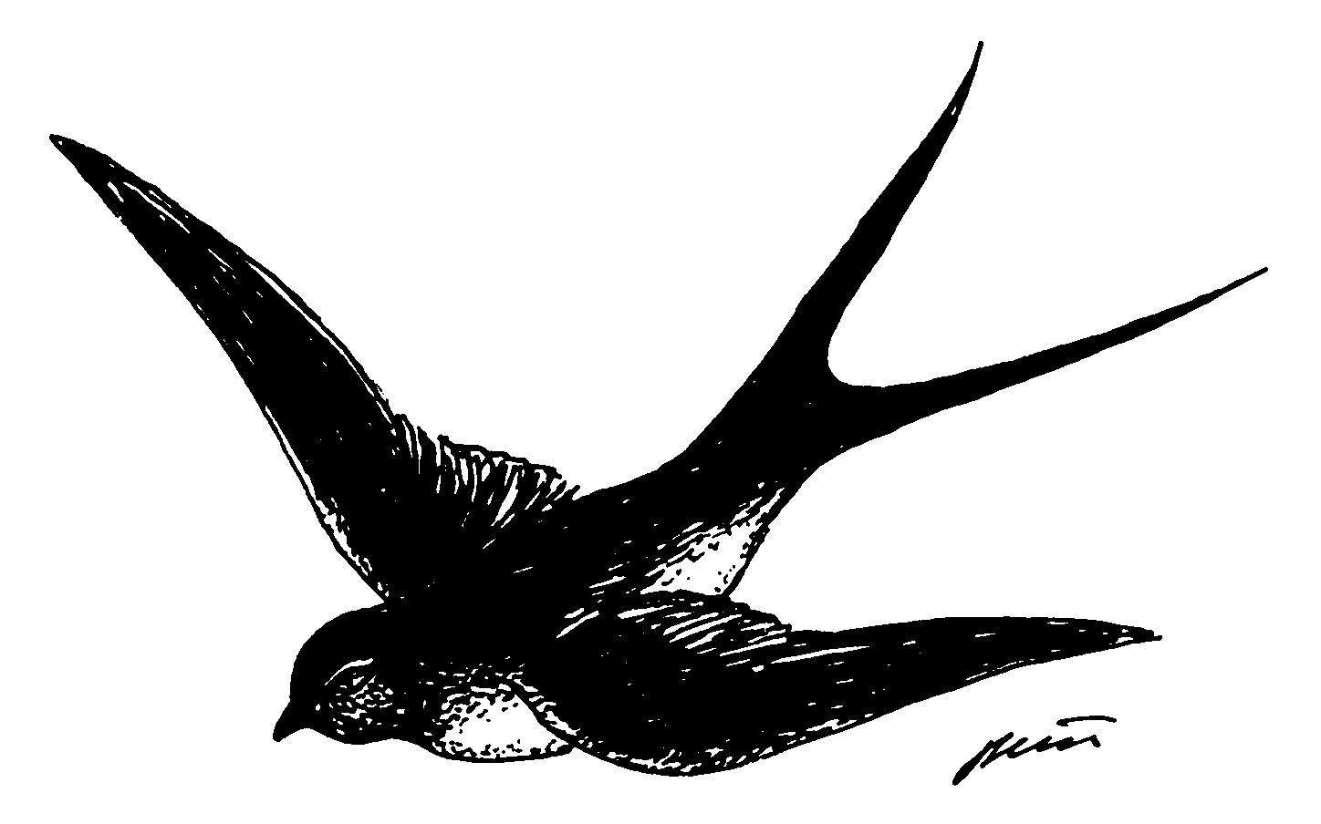
Poberi dišave pomladi,
pobožaj prijatelje,
ko težko jim je.

Poleti pesem,
umij me z bistrim potokom.

Poleti pesem visoko v nebeške višave,
naj pesem taka nikdar ne umre.

Nail
Preživljanje prostega časa

Sem Jože Zupančič. Zaposlen sem v CSS-IP Škofja Loka. Delam polni delovni čas od 6.00 do 14.00.

Popoldanski in večerni čas zapolnim z raznimi dejavnostmi, med drugim tudi v okviru MDSS Kranj. Popoldneve in vikende, kadar je le možno, izkoristim za pohode v naravo.

Še najbolj pa se razveselim obiska gledališča, zato sem tudi abonent Prešernovega gledališča Kranj. Ogledal sem si že kar nekaj predstav, nekatere tudi po večkrat. Zadnja predstava je imela naslov Hilda. Predstava govori o novodobnem suženjstvu, o agoniji in mučenju, o grabežljivosti, o moči in nemoči. Hilda je zgodba o neokapitalizmu, izkoriščanju nemočnih ljudi. Hilda nas postavi pred kruto dejstvo, da suženjstvo je in da je tudi v naši neposredni bližini. Predstavo igrajo Darja Reichman v vlogi gospe Lemarchand, Miha Rodman v vlogi Francka in Vesna Pernarčič kot Corinna.
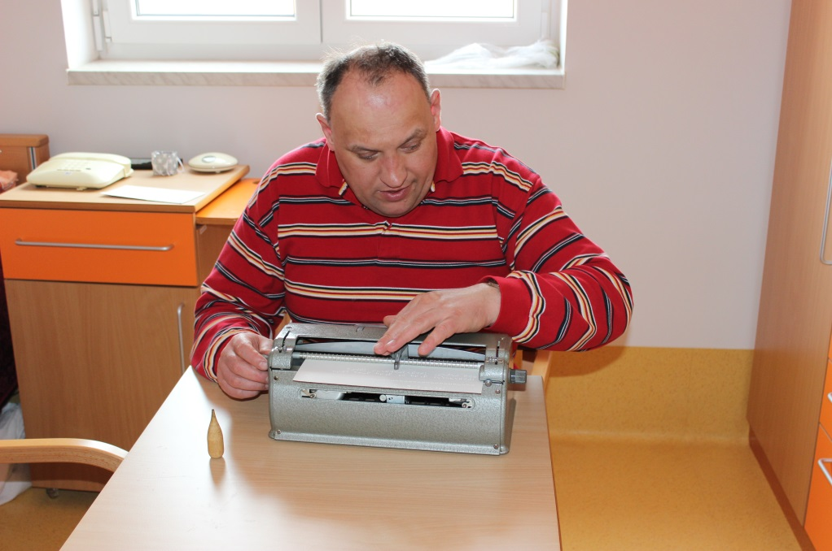
Na koncu naj povem, da mi veliko pomeni branje romanov, napisanih v brajevi pisavi, poslušanje zvočnega časopisa Obzorje in tudi radia.
Jože

Ogled popolnega sončnega mrka

Kako se je vse začelo?
Sedel sem v zbornici in čakal na naslednjo šolsko uro. Pogledal sem na računalnik, če je kaj zanimivega. Med brskanjem po spletni strani ameriške vesoljske agencije NASA sem našel poglavje o mrkih, ki je napovedovalo sončev mrk v letošnjem letu. Pogledal sem še karto, kje bo mrk viden. Črta popolnega mrka je šla preko Nemčije, Avstrije in Madžarske. Madžarsko mesto Šiofok je točno na črti, kar pomeni, da bo trajanje mrka tam najdaljše. Slovenijo južna meja mrka seka povsem na severovzhodu. Tam bo viden popoln sončev mrk le kratek čas. V ostali Sloveniji bo mrk viden kot delni sončev mrk. Ker sem bil pred osmimi leti že v Šiofoku, mi je to mesto takoj padlo v oko in v sekundi sem bil odločen, da grem tja. Mesto leži na vzhodni obali Blatnega jezera, nekje na sredini. Do mesta je od začetka jezera do mesta enaka razdalja kot od naše meje do začetka jezera. Pa še datum je ugoden, saj so 11. avgusta še počitnice in do 15. avgusta bom že nazaj.

Kako sem se pripravljal?
Na začetku leta je bil internet moj edini vir informacij. Ko pa se je začel bližati čas mrka, so se začele pojavljati informacije tudi v javnih medijih. Ob koncu pouka sem si v šolskih delavnicah izposodil dve varilski maski. Kupil sem tudi posebna očala za mrk. Folije za prevleko kamer in fotoaparatov pa nisem vzel. Namenil sem se slikati kar preko varilske maske. Pripravil sem tudi razglednico, ki sem jo prebodel z iglo. Z njo lahko preslikam mrk na ravno površino, po principu camera obscura Leonarda de Vincija. Kupil sem še revijo Spika. V njej je bilo vse o mrku: navodila za varno gledanje, navodila za fotografiranje, tehnični podatki in razlaga mrka, pa tudi pojavov, ki spremljajo sam mrk.

Na pot
Čeprav je videti, da so bile priprave temeljite, ni bilo vse tako temeljito pripravljeno. Že res, da sta bila čas počitnic in skoraj opoldanska ura idealna. Ampak sreda je pa pomenila delovni dan. Zato sva - namesto polnega avta - na Madžarsko odšla s prijateljem Matejem kar sama. Ker pa so se hoteli nekateri še posloviti, sva odšla precej pozno. Glede slabe priprave pa tole: bila sva brez forintov, menjalnice pa so bile že zaprte; pozabil sem vzeti moj stari (zelo star) avto atlas Evrope, ki pa bi bil vseeno zelo koristen. Zato sva bila glede nadaljevanja poti bolj negotova. Ko sem bil sam na Madžarskem, pred kakimi osmimi leti, sem si ravno zapomnil dobro označevanje cest in krajev. Nekateri prijatelji, ki so bili tam kasneje, so vedeli povedati, da so ceste zelo slabo označene.

Do Lentija ni bilo težav. Mesto leži takoj za mejo in velikokrat smo bili tam po nakupih. V Lentiju je bil potem znak za obvoz in me povsem zmedel. Do Budimpešte bi šel samo na sever po glavni cesti. Seveda ne tako daleč, ampak bi se pot končala nekje na polovici med mejo in Budimpešto. Pot pelje ob vzhodni obali Blatnega jezera. Peljala sva se v temi, po vaseh, ki so delovale zelo revno. Ceste so bile slabe in brez smerokazov. Zaradi ovinkov in teme sva se tudi težko orientirala. Vmes je pred mano sredi ceste ustavil opel z registracijo NS. Ženska je spraševala za nadaljevanje poti. Jaz pa sem mislil, da mi mogoče pove kakšen pameten nasvet, ker sem prvi trenutek mislil, da je registracija Murska Sobota in ne Novi Sad. Nihče od nas ni vedel, kje smo in kam naj gremo. Nadaljevala sva pot in nenadoma sva imela občutek, da sva zopet na glavni cesti, da je obvoza konec in da sva na pravi poti. Pozneje se je izkazalo, da sva imela dober občutek in je bilo to res.

Čudno je bilo, da dolgo ni bilo nobene črpalke. Gorivo je šlo h koncu, ko sva končno zagledala eno. Bila je madžarska naftna družba MOL. Zavila sva na levo stran in nazaj. Parkirala sva za črpalko. Prodajalca sem v svoji skromni nemščini vprašal za menjalnico. Pove, da je že prepozno. Ko mu omenim potrebo po avtokarti, jo takoj vzame izpod pulta. Na vprašanje o ceni pa odgovori, da je gratis. Že prvi pogled nanjo mi pove, da to ni navadna turistična karta z vrisanimi turističnimi znamenitostmi, ki jih običajno delijo na sejmih ali potovalnih agencijah. Bila je prava avtokarta. Mogoče malo skromna, če smo navajeni zelo kvalitetnih in dragih, a za svoj namen povsem dobra. Očitno so tudi tu že vzeli geslo »turizem smo ljudje«.

Goriva je bilo sedaj dovolj, saj sva lahko plačala s kreditno kartico. Potem je bilo potovanje povsem brezskrbno. Med vožnjo sva poslušala prenos nogometne tekme Lyon-Maribor. Zveza z valom 202 se je ohranjala več kot 100 km v notranjost Madžarske. Vedel sem, da bi v primeru menjave postaje ne mogel več najti zveze. Tekma je odločala, kateri klub bo uvrščen v ligo prvakov. Ker sem pred kratkim bral v reviji Mladina članek o tem, zakaj tako majhni klubi ne morejo nikoli računati, da bi se uvrstili v ligo prvakov, sem bil zadovoljen že s tem, da so pred zadnjo oviro. Prva od dveh tekem je potekala v francoskem mestu Lyonu. In naši Štajerci so 10 minut pred koncem tekme držali rezultat 0:0. Reporter je glasno upal, da bodo zdržali brez prejetega gola. Minute so tekle. Razmišljal sem, zakaj pa ne bi Mariborčani dali gola. Ampak tega ne bi izrekel na glas. Glasbo zopet prekine reporter. Kriči. Že po glasu mi je jasno, da so novice dobre. Moje misli so meso postale in Maribor je v predzadnji minuti tekme dosegel zmagoviti gol. Bralci, ki bolj spremljajo nogomet, se bodo spomnili, da so potem zmagali tudi na povratni tekmi v Mariboru in se prvič uvrstili v ligo prvakov.


Sledilo je nekaj kilometrov mirne vožnje v temi. Po prevoženih kilometrih sodeč bova kmalu prispela. Potem pa sem zagledal prvi svetlobni napis. Že precej pred Siofokom sem videl, kakšne spremembe so se zgodile v teh krajih od mojega zadnjega obiska. Turistična infrastruktura (zabavišča, kampi, ceste, hoteli in drugo) je na ravni hrvaške Istre. Povsod Mc Donalds, Kentucky Fried Chicken, Coca cola, Fuji in Sony itd. Ob mojem prvem obisku pa je bil turizem na ravni sindikalnega turizma s konca 50-tih let v Istri. Lesene hišice, skupni WC in tuši, skupna jedilnica in podobno. Še bolj svetovljansko je bilo v samem centru Siofoka

.

Na cilju
Ker sva bila brez domače valute, sva najprej parkirala blizu Mc Donaldsa in se odpravila na ogled. Turističen utrip je bil na višku. Poleg sončevega mrka je turiste privabljala tudi dirka Formule 1, ki je bila naslednjo nedeljo na Hungaroringu. Sva pa bolj opazovala, kje je kaj, saj je bilo že pozno in menjalnica že zaprta. Prespala sva v avtu na parkirišču. Kmalu sem opazil, da nisva edina. Zjutraj sem se ob prebujanju zgrozil. Nebo je bilo povsem prekrito z oblaki. Sedaj pa ne bo kaj posebnega videti. Vsi se nama bodo smejali, tako daleč sva šla, videla pa manj kot oni doma. Ko ima hudič mlade, jih ima res veliko. Potem pa je začelo še deževati. Ampak še pred osmo je dež prenehal, razsvetlilo se je in kmalu je bilo nebo povsem jasno. Obetal se je zelo lep sončen dan. No, razen dobri dveh minuti, ko sonca ne bo.

To je bilo že prvo veselje tega dne. Takoj sva šla do menjalnice, zamenjala denar in kupila razglednice. Na tržnici sem kupil posušene pekoče paprike. V trgovini ob parkirišču pa še ogrsko salamo, sir za domov in še nekaj stvari za malico ob spremljanju mrka. Najprej sva mislila iti na ogled kam iz mesta, da bi bil razgled boljši. A sva ugotovila, da je tukaj dobro. Sonce bo ob mrku (tri četrt na eno) skoraj povsem v zenitu. Udobno pa je, da imava avto z vsemi pripomočki (imela sva dve varilski maski, dvoje očal, dvoje revij, pijačo in jedačo, preluknjano kartico za preslikavo na papir in ostalo) kar tu ob trgovini.

Ko sva šla še malo po mestu, sva našla mestni park. Bil je že poln opazovalcev s stojali za video kamere, teleskope in podobno profesionalno in amatersko opremo. Tudi travnik v bližini najinega avta, je bil kmalu poln opazovalcev. Po avtomobilskih registrskih tablicah sodeč, je bilo precej Madžarov, ki so prišli iz krajev z manjšo pokritostjo sonca ali pa s krajšim popolnim sončevim mrkom. Veliko je bilo tudi Nemcev. Če so prišli zato, ker je bila za Madžarsko boljša vremenska napoved, so storili prav. Precej je bilo tudi naših in Slovakov ter Čehov. Na stojnicah so še vedno ponujali spominke na mrk. Cene očal za gledanje mrka pa so strmoglavile. Skoraj bi jih dajali za bagatelo, a jih je že vsak imel.

Sončev mrk

Začelo se je. Prvi del je potekal mirno. Občasno sva pogledala, kako napreduje prekrivanje sonca. Igral sem se s camero obscuro, narejeno iz razglednice. Slika je bila lepa. Fotografiral sem tako, da sem postavil varilsko masko na objektiv fotoaparata. Pred začetkom popolne faze pa je postalo precej hladno. Močno nas je zeblo. Počasi je postajalo temneje z neko sivo modro svetlobo. Kar nenadoma pa se je začela faza popolnega mrka. To je čas, ko lahko gledamo brez zaščite oči. Diamantni prstan je bil hitro mimo in zažarela je sončeva korona. Zdaj sva lahko gledala prosto. Potrebno je bilo slikati z raznimi nastavitvami fotoaparata. Fotografiral sem tudi okolico, predvsem množico začaranih opazovalcev. Čas popolne faze je v delu zelo hitro minil. Kar nenadoma se je razsvetlilo, kot bi kdo prižgal luč. Tema med popolno fazo mrka ni bila tolikšna, kot sem pričakoval. Verjetno zato, ker je bil lep jasen in sončen dan. Je bilo pa med popolno fazo mrka zelo mrzlo v primerjavi s temperaturo pred njo ali po njej. Temperatura namreč lahko pade za več °C. Od zvezd sem videl le planet Venero, ki je bil takrat najbolj svetel objekt na nebu.

Po takem spektaklu pa zaključni del, odmikanje sence s sonca, ni bil več tako zanimiv. Zato sva se odločila za kopanje v Blatnem jezeru, kar sva ves čas tudi planirala. Na obali je bilo turistov kot mravelj v mravljišču. Zdaj mi je jasno, kam so šli vsi turisti. Pozabila sva pustiti denar v avtu. Zato sva šla v vodo bolj zaskrbljena, a je bilo na koncu vse v redu.

Domov
Na poti domov ni bilo posebne gneče. Le ko sva prispela na mejni prehod, je bila kolona zelo dolga. Nekateri so obračali, predvsem Štajerci in Prekmurci. Pa sva šla za njimi. Rekel sem Mateju, da jim lahko slediva, saj domačini vedo, kam se splača iti. Če bodo zavili na sever, gredo na mejni prehod Hodoš, če pa bodo zavili na jug, gredo na mali mejni prehod Pince. Šli so na jug in vmes sem pomislil, da gredo mogoče celo preko republike Hrvaške. Zagledal sem mejni prehod Pince. Samo ena hiša in rampa. Zdel se mi je tako majhen, čeprav sem mislil, da je mednarodni. Šele doma sem ugotovil, da je prehod meddržavni. Malo nas je bilo zato, ker so ga smeli uporabljati le državljani Madžarske in Slovenije. Zvedel pa sem tudi, da se prehod ob 22. uri zapre. Zelo hitro smo prišli čezenj in to malo pred 22. uro. Med vožnjo sem bil precej zaspan. Matej me je vsake toliko časa vprašal, če že spim. Jaz sem se zbudil in rekel ne. Na koncu pa sem le moral malo počiti, da me zaspanost mine. Zavil sem na stransko pot. Asfalt se je končal sredi njive sončnic. Za deset minut sem zaprl oči, potem sem naredil tri kroge okrog avta, se nadihal zraka in spet sem se počutil odlično. Ta rekreacija je potem zadostovala do Maribora. Od Hoč naprej je bila pa že takrat avtocesta. Na avtocestnem počivališču sva šla še na malico in kavo.

Doma sem bil okoli pol polnoči. Hotel sem gledati ponovitev poročil 24 ur, ob eni uri zjutraj, a sem prej zaspal. Bilo je res enkratno. Naslednje jutro pa sem prebiral časopise o dogajanjih v različnih krajih.

Matjaž

Ko moja slika spregovori

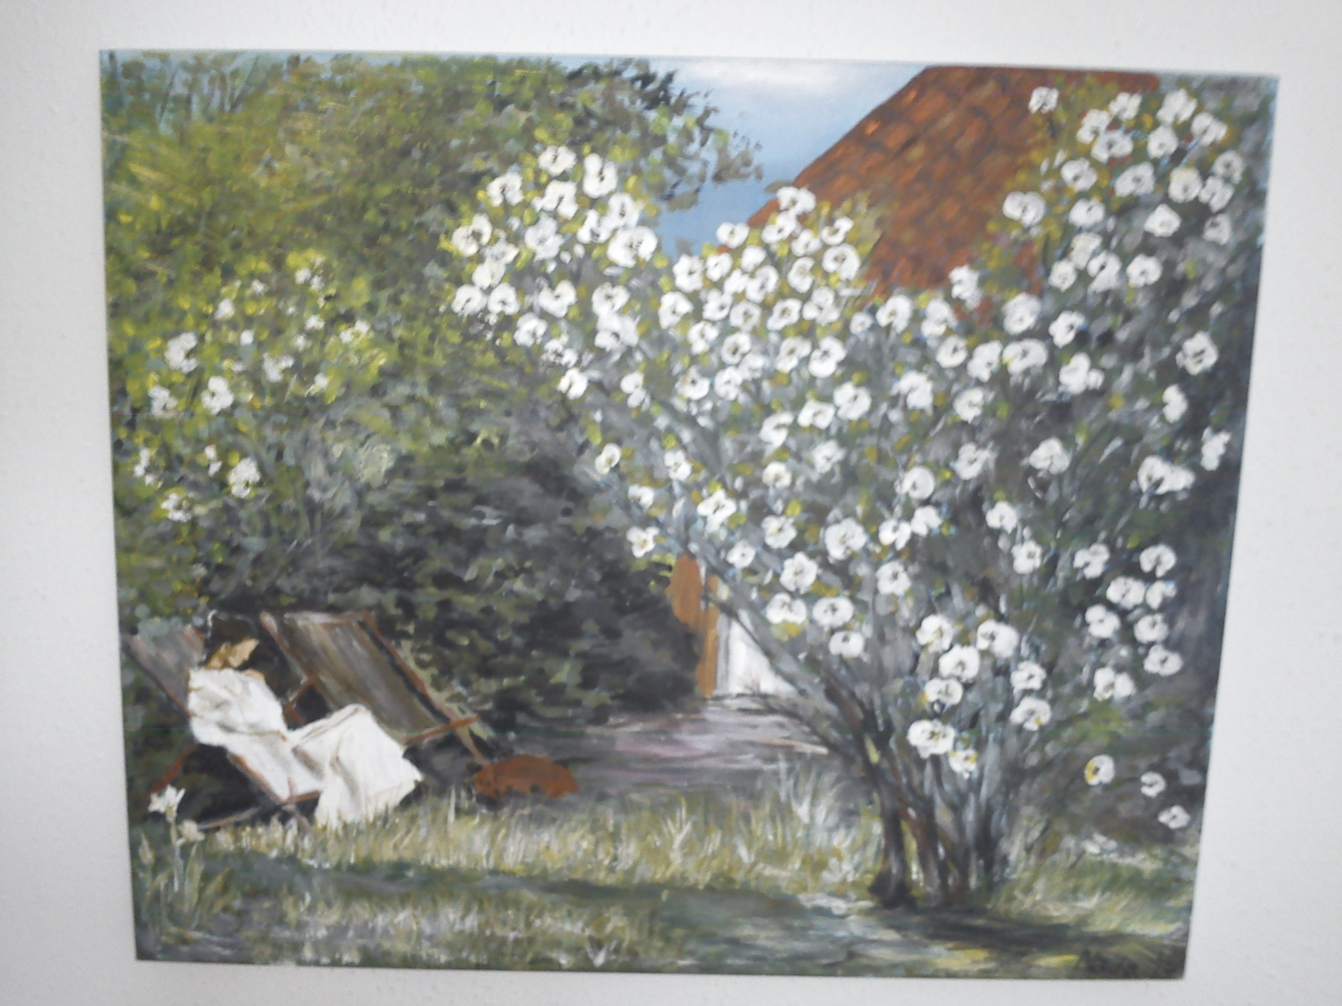

Nada
Merjenje krvnega tlaka doma


Pri delu v ambulanti za hipertenzijo sem se dnevno srečevala z vprašanjem, zakaj in kako si doma izmerim krvni tlak.

Običajno merimo krvni tlak sede. Vsaj prvič ga je treba izmeriti na obeh rokah. Manjše razlike v krvnem tlaku med obema rokama so povsem normalen pojav. Pogosto je pri desničarjih krvni tlak na desni roki višji, pri levičarjih pa na levi roki. Običajno ga merimo na roki, kjer smo predhodno izmerili višji tlak.

V zdravnikovi ordinaciji je normalen krvni tlak pod 140/90 mmHg oz. za bolnike z diabetesom 130/80 mmHg. Optimalen krvni tlak je pod 120/80 mmHg. Sistolična (zgornja) vrednost med 130 do 139 mmHg ter diastolična (spodnja) vrednost med 85 in 89 mmHg pa sodijo v kategorijo visoko normalnega krvnega tlaka.

Pri meritvah krvnega tlaka doma je meja med normalnim in zvišanim krvnim tlakom nekoliko nižja. To je 135/85 mmHg.

Kaj naj storim, če si izmerim zelo visok krvni tlak?

Običajno enkrat samkrat izmerjena visoka vrednost ni nevarna in nima škodljivih posledic. Če ste izmerili vrednost, ki je drugačna od vaših običajno izmerjenih vrednosti krvnega tlaka, meritev vedno ponovite. Če ste si izmerili povišan krvni tlak večkrat, se o tem posvetujte s svojim zdravnikom. Posamezna meritev ni tako pomembna kot povprečje meritev v daljšem času. Meritve krvnega tlaka doma niso nadomestilo, ampak pomemben dodaten podatek za zdravniku.

Navodila za pravilno merjenje krvnega tlaka doma

Priporoča se, da si krvni tlak izmerite zjutraj pred zajtrkom, preden zaužijete zdravila, če jih imate in pred večerjo.
Z zdravnikom se lahko dogovorite tudi za druga obdobja ali dodatne meritve.
Pri urejenem krvnem tlaku zadoščata meritvi zjutraj in zvečer enkrat na teden.

Če krvni tlak ni urejen ali če vam je zdravnik spremenil shemo zdravil, se priporoča merjene krvnega tlaka vsaj 14 dni.

Priporoča se, da si krvni tlak merite dva tedna zjutraj in zvečer pred predvidenim kontrolnim pregledom.

- Pol ure pred meritvijo ne zaužijte obroka, prave kave, ne kadite in ne uživajte alkohola.
- Krvnega tlaka si ne merite kmalu po naporu ali zaužitju zdravil.
- Pred meritvijo opravite potrebo, tiščanje na vodo zvišuje krvni tlak.
- Pred meritvijo krvnega tlaka 3 do 5 minut udobno počivajte, sede na stolu, s podprtim hrbtom in nogami na tleh, noge ne smejo biti prekrižane
- Pripravite si pisalo in preglednico za zapisovanje izmerjenih vrednosti krvnega tlaka
- Med meritvijo bodite čim bolj sproščeni, ne govorite, ne poslušajte sogovornika ali radia in ne glejte televizije.

- Manšeto namestite na nadlakti na kateri imate višji krvni tlak, tako da bo povezovalna cevka izhajala iz manšete na notranji strani komolca. Meritev vedno izvajajte na isti roki.
- Med meritvijo krvnega tlaka mora biti manšeta v višini srca, ne glede na način, kako merite krvni tlak; sede, leže ali stoje. Roka naj počiva podprta v udobnem položaju.
- Krvni tlak izmerite 2 krat zaporedoma, vmes naj bo 1 do 2 minutni presledek, zlasti če je izmerjeni krvni tlak visok. Če se obe meritvi izrazito razlikujeta, je potrebna še tretja meritev.
- Takoj po meritvi v dnevnik meritev zapišite datum in čas meritve, vrednost krvnega tlaka in srčnega utripa ter morebitne posebnosti.

Zakaj je merjenje krvnega tlaka doma koristno?

Redne meritve krvnega tlaka doma so lahko opomin za dosledno jemanje zdravil. Pogosto so samomeritve krvnega tlaka doma nižje kot pri zdravniku, zato zdravnik lahko bolje oceni višino krvnega tlaka ter uspešnost zdravljenja.

Na kaj pazimo pri nakupu merilnika krvnega tlaka?

Priporoča se, da merilnik kupimo v lekarni ali v tehnični trgovin. Pomembno je, da imamo zagotovljen servis. Merilnike je potrebno umeriti vsaki dve leti. Pred nakupom merilnika je potrebno izmeriti obseg nadlakti. Če je obseg nadlakti večji od 32 centimetrov, je potrebno dokupiti večjo manšeto. Samo s primerno veliko manšeto lahko pravilno izmerimo krvni tlak. Če je manšeta premajhna, bomo izmerili lažno previsok krvni tlak, če pa je prevelika, bomo izmerili lažno prenizek krvni tlak.

Za tiste, ki ne vidijo, se na tržišču lahko kupijo tudi govoreči merilniki krvnega tlaka. Vsi merilniki imajo spomin, da lahko merilnik nesemo k zdravniku in zdravnik pogleda vrednosti krvnega tlaka - na primer v primeru, da vrednosti ne moremo sami zapisati v dnevnik.

Natalija



So dnevi, so leta in so pomladi,
ko se imamo preprosto radi;
so trenutki, ko je treba na novo začeti
in so ljudje, ki jih je treba preprosto objeti.
Ta svet je lep, če nekomu nekaj daš;
ta svet je lep, če nekoga rad imaš,
če stisneš roko komu, ki ga kaj boli;
ta svet je lep, če si človek do ljudi.
Tone Pavček

